Documentação FURIA CS BOT
Bruno Werner - https://github.com/DevBrunoWerner

Índice:
- Resumo
- Visão Geral do Bot
- Requisitos
3.1 Requisitos Funcionais
3.2 Requisitos Não Funcionais
3.3 Requisitos de Negócio
- Arquitetura do Sistema
4.1 Componentes
4.1.1 Bot do Telegram (Interface e Controle)
4.1.2 Handlers de Comando e Callback
4.1.3 API de Notícias
4.1.4 Armazenamento de Preferências
4.1.5 Job Scheduler
4.1.6 Gerenciador de Erros e Logs
- Diagramas UML
5.1 Diagrama de Caso de Uso
5.2 Diagrama de Classes
- Fluxo de Dados
- Testes
- Considerações Finais

1. Resumo:
Nesse documento se encontra a documentação completa sobre o projeto Furia CS Bot, requisitado opcionalmente pelo desafio da FURIA em seu processo seletivo, o produto não será distribuído comercialmente e serve somente como ferramenta de estudo e desafio para os candidatos. Ademais, o uso da imagem da empresa foi utilizada apenas para adequação à finalidade do projeto e tema.

2. Visão Geral do Bot
O bot foi projetado para fornecer uma série de informações e funcionalidades sobre o time de eSports de Counter-Strike FURIA, de maneira interativa e personalizada para os usuários. Com capacidade de realizar interações dinâmicas com os usuários funcionalidades incluem o envio de notícias periódicas, registrando preferências do usuário para interações futura e a escolha de comandos que informam o user ou controlam o assistente. O bot também permite cancelar preferências, como a inscrição para o recebimento de notícias, oferecendo flexibilidade e controle total ao usuário. O objetivo principal do sistema é manter os usuários informados sobre os acontecimentos mais recentes envolvendo a FURIA, ou utilizar o robô para receber informações rapidamente, dentro de um grupo de amigos na plataforma Telegram.

3. Requisitos
Serão apresentados nessa parte os requisitos do projeto.
3.1. Requisitos Funcionais
Tipo | Código | Descrição
RF | 0001 | O bot deve registrar preferências dos usuários para interações futuras.
RF | 0002 | O bot deve permitir que o usuário escolha comandos para receber informações ou controlar o assistente.
RF | 0003 | O bot deve enviar respostas aos comandos.
RF | 0004 | O bot deve se conectar a APIs externas com sucesso para cumprir funções diversas

3.2. Requisitos Não Funcionais
Tipo | Código | Descrição
RNF | 0001 | O sistema permite ter uma interface de conversa clara e interativa.
RNF | 0002 | O tempo de resposta do bot é inferior a 2 segundos por comando.
RNF | 0003 | O sistema permite garantir privacidade e segurança dos dados dos usuários.
RNF | 0004 | O sistema permite o envio periódico de notícias.
RNF | 0005 | O sistema permite o cancelamento da assinatura de notícias.

3.3. Requisitos de Negócio
Tipo | Código | Descrição
RN | 0001 | O sistema deve manter os usuários informados sobre a FURIA de maneira prática e personalizada.
RN | 0002 | O bot deve permitir o uso em grupos de amigos no Telegram.
RN | 0003 | O bot deve ser escalável e permitir a implementação fácil para diferentes contextos da FURIA

4. Arquitetura do Sistema
O FURIA Bot é estruturado em uma arquitetura modular, garantindo manutenção simples, escalabilidade e organização do código. A seguir, os principais componentes:
4.1.1. Bot do Telegram (Camada de Interface e Controle)
Foi utilizada a biblioteca python-telegram-bot para gerenciar a comunicação com os usuários. Essa camada recebe comandos e interações via mensagens ou botões e os direciona aos handlers apropriados.
4.1.2. Handlers de Comando e Callback (Camada de Lógica de Aplicação)
Os comandos do usuário (como /start, /ajuda, /noticia) são tratados por funções dedicadas importadas de bot_commands.py. As interações por botões são gerenciadas pelo CallbackQueryHandler, com lógica definida em bot_callbacks.py.
4.1.3. API de Notícias (Camada de Integração)
Responsável por buscar e retornar as últimas notícias sobre o time FURIA. Essa API é acessada por comandos como /noticia e /ultimasnoticias, utilizando funções que puxam a resposta da API, periodicamente ou não.
4.1.4. Armazenamento de Preferências (Camada de Persistência)
Um arquivo JSON armazena as preferências dos usuários, como a inscrição para receber notificações. Essa camada é lida e atualizada dinamicamente conforme as ações do usuário.
4.1.5. Job Scheduler (job_queue)
Agendador responsável por enviar notícias automaticamente com base nas preferências salvas. É executado em segundo plano e interage diretamente com o Telegram para disparar as mensagens no tempo correto.
4.1.6. Gerenciador de Erros e Logs
Erros e exceções são capturados por error_handler.py, permitindo tratamento adequado. Logs são registrados pelo módulo logger_config.py, o que facilita a depuração e o monitoramento do sistema.
5. Diagramas UML:
Serão apresentados diagramas de lógica relacional adequados ao sistema.
5.1. Diagrama de Caso de Uso:
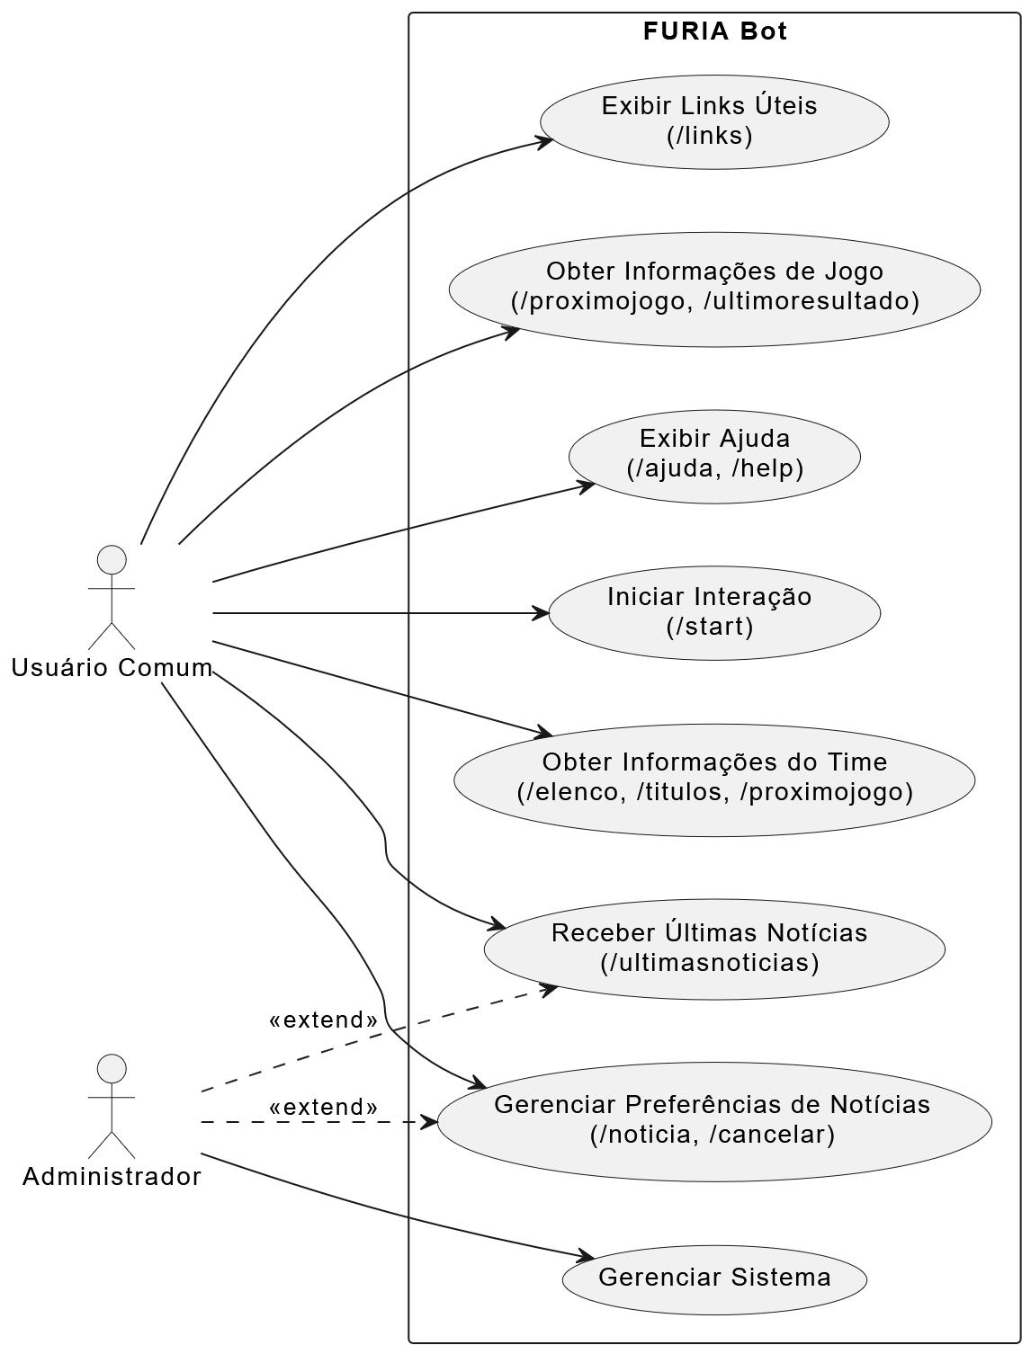

5.2. Diagrama de Classes:
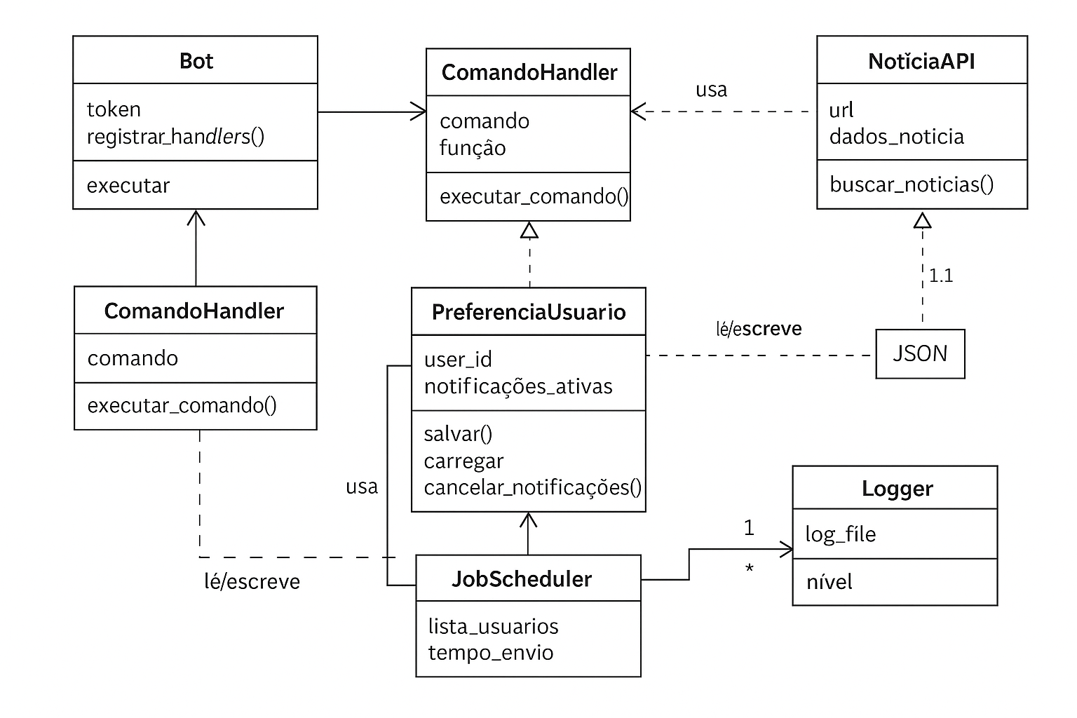

6. Fluxo de Dados
O fluxo de dados do FURIA Bot é projetado para ser eficiente, personalizado e orientado pelas ações do usuário. A comunicação se inicia quando o usuário interage com o bot por meio de comandos no Telegram. Ao optar por receber notificações, a preferência é mregistrada em mum arquivo JSON local, que serve como base de dados leve e rápida.
Periodicamente, o Job Scheduler verifica esse arquivo para identificar os usuários inscritos e aciona a API de Notícias, buscando as informações mais recentes sobre o time FURIA. As notícias obtidas são então enviadas automaticamente aos usuários conforme suas preferências. Esse fluxo garante personalização e autonomia: os usuários podem ativar ou cancelar o recebimento de notícias a qualquer momento. A leitura e escrita do arquivo JSON acontecem sempre que há atualização de preferência, assegurando que o sistema esteja sempre sincronizado com as escolhas do usuário.

7. Testes
O bot foi testado de forma abrangente para garantir sua funcionalidade. Testes unitários foram feitos para as funções individuais, como a obtenção de notícias, o armazenamento das preferências e o envio das mensagens. Também foram realizados testes de integração para verificar o fluxo completo de comunicação entre o usuário, o bot e a API de notícias.
Além disso, será importante realizar testes de performance diários para garantir que o bot não sobrecarregue a API de notícias nem demore muito para enviar as mensagens.
8. Considerações Finais
O sistema do FURIA Bot foi projetado com escalabilidade em mente, permitindo a fácil expansão para integrar novas funcionalidades, como fontes adicionais de notícias ou novos tipos de interação com os usuários. A modularidade da arquitetura facilita a manutenção, permitindo que funcionalidades específicas sejam modificadas ou ampliadas sem afetar outras partes do sistema.
Embora o uso de um arquivo JSON para armazenar as preferências dos usuários seja adequado para protótipos e implementações iniciais, em um ambiente de produção com maior volume de usuários, é altamente recomendável migrar para um banco de dados mais robusto. Isso garantiria maior segurança, integridade dos dados e eficiência no manuseio de grandes volumes de informação.
A abordagem adotada para o tratamento de erros assegura que o bot continue operando de forma estável mesmo diante de falhas, minimizando o impacto para o usuário final. A separação das responsabilidades em funções independentes contribui para a clareza do código e a facilidade de manutenção, permitindo que a equipe de desenvolvimento identifique rapidamente qualquer problema e implemente melhorias contínuas.
A longo prazo, a adição de ferramentas de monitoramento e análise em tempo real seria fundamental para otimizar o desempenho do bot e antecipar falhas antes que impactem a experiência do usuário. Além disso, integrar sistemas de aprendizado de máquina para personalizar as interações de forma ainda mais eficaz poderia agregar valor, ajustando automaticamente o conteúdo enviado com base nas preferências do usuário. Em termos de expansão, seria interessante explorar a possibilidade de integrar o bot em outras plataformas, além do Telegram, como o Discord ou o WhatsApp, atingindo um público ainda maior. Com a implementação de testes automatizados, seria possível garantir que a estabilidade do sistema se mantenha durante o crescimento do projeto, mitigando riscos de falhas durante a introdução de novas funcionalidades.

